|  |  |  |
| --- | --- | --- |
|  | **Carátula para entrega de prácticas** | |
| Facultad de Ingeniería | | Laboratorio de docencia |

Laboratorios de computación

salas A y B

|  |  |
| --- | --- |
| *Profesor:* | Claudia Rodríguez Espino |
| *Asignatura:* | Fundamentos de Programación |
| *Grupo:* | 3 |
| *No de Práctica(s):* | 8 |
| *Integrante(s):* | Morales Begoña Emilio |
|  |  |
|  |  |
| *Semestre:* | 2do |
| *Fecha de entrega:* | 26/04/18 |
| *Observaciones:* |  |
|  |  |

CALIFICACIÓN: __________

Objetivos

Elaborar programas en lenguaje C que incluyan las estructuras de selección if, if-else, switch y ternaria (o condicional) para la resolución de problemas básicos.

Actividades

Números pares o impares

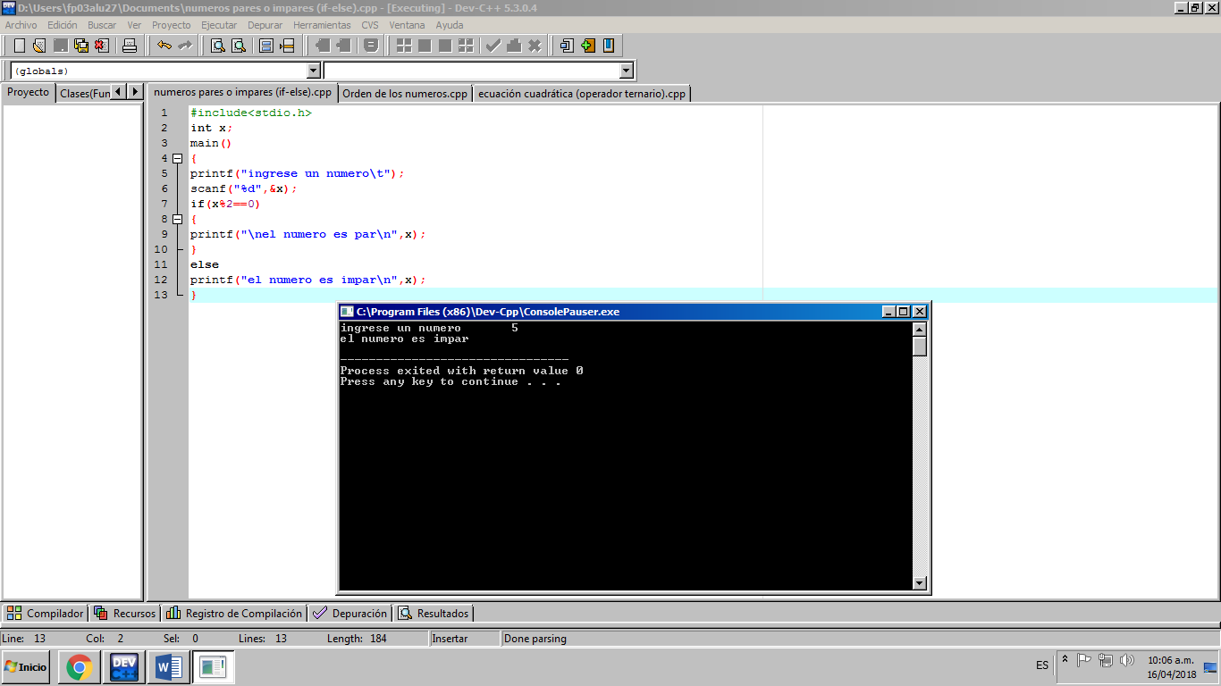

Orden de los numeros

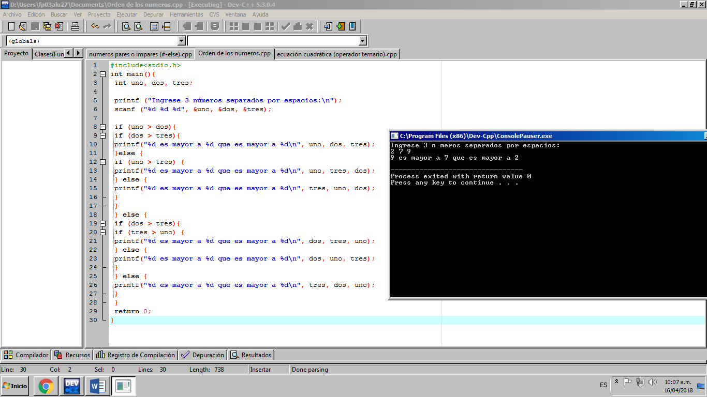

Ecuación cuadrática con cuadrática (operador ternario)

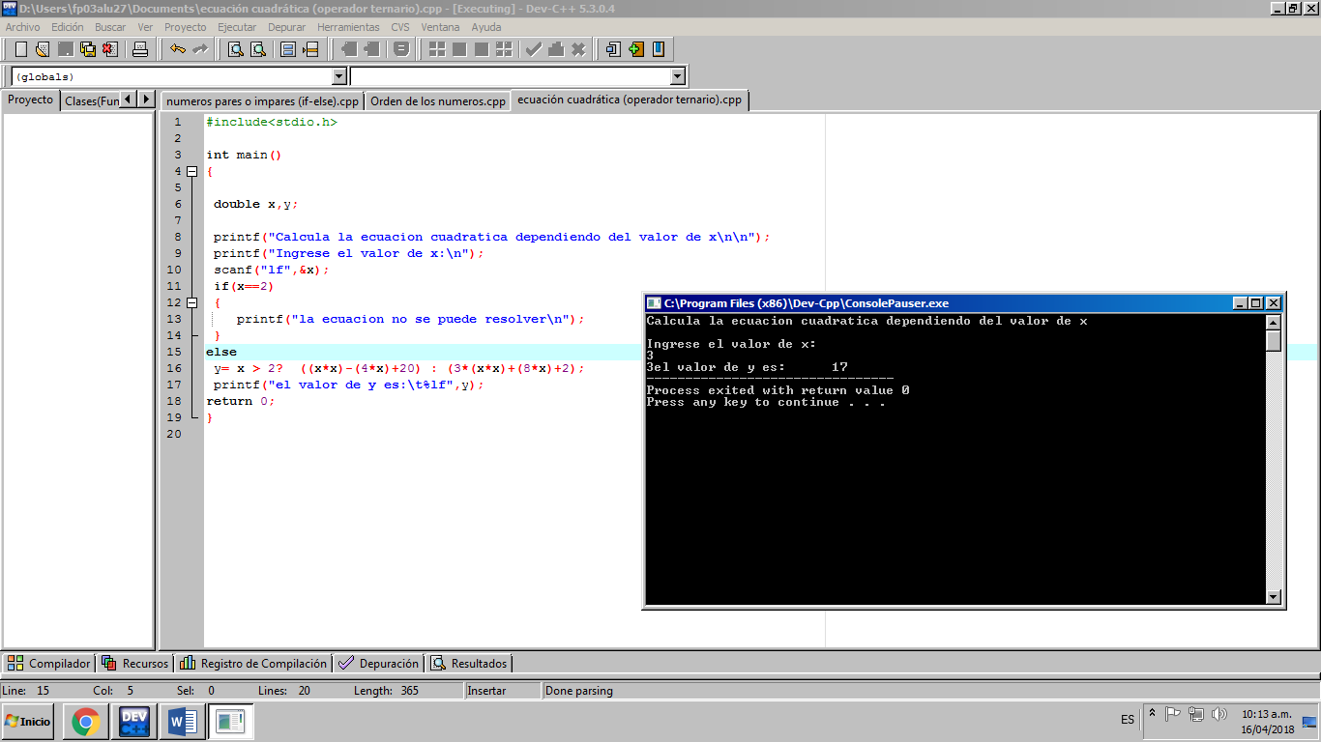

Vendedores

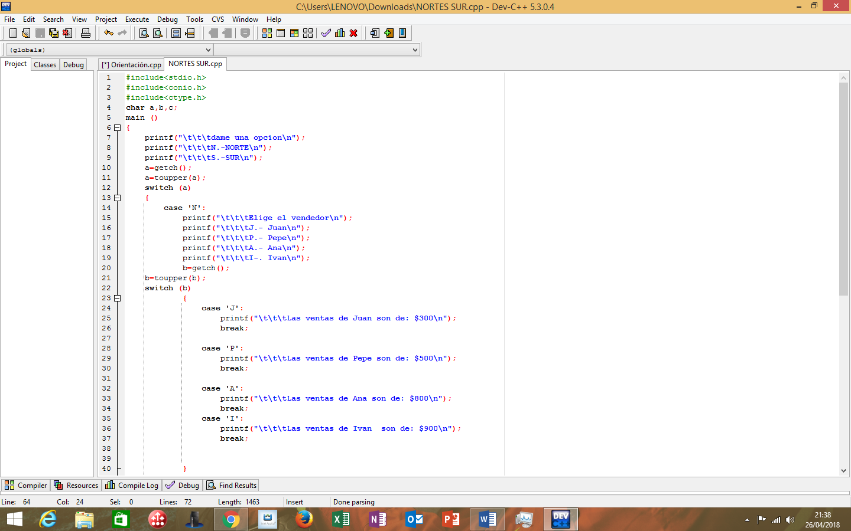

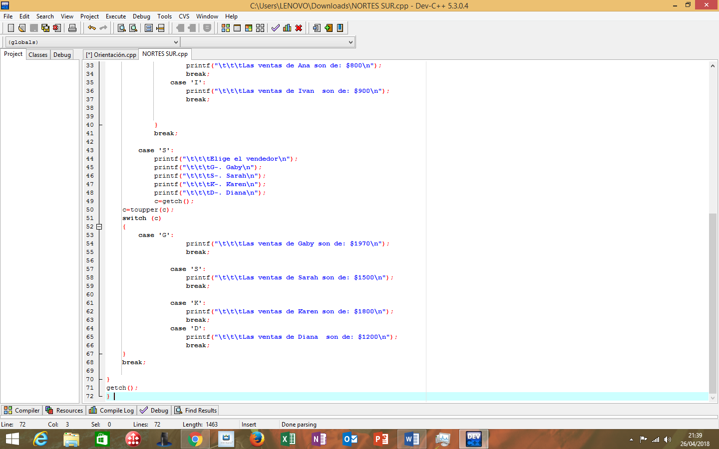

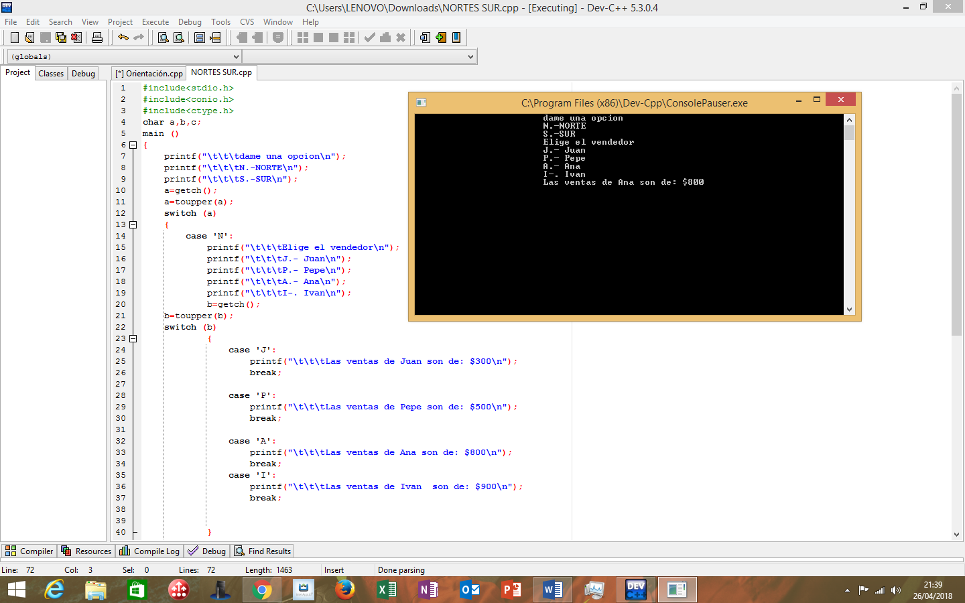

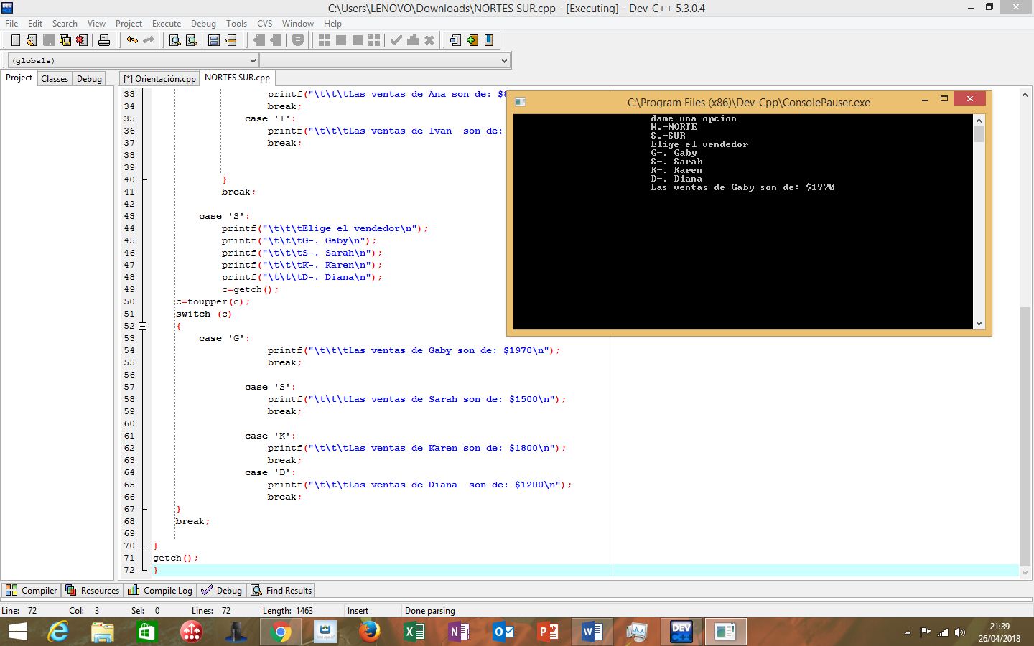

Conclusión

Una vez realizada la práctica, comprendí mejor la función de los operadores ternarios y del switch, el cual se me hizo especialmente útil, pues nos ayuda a crear un programa mucho más completo y fácil de diseñar, si bien se pueden usar otras estructuras de selección como if-else, switch términa siendo mucho mejor para programas más complejos.